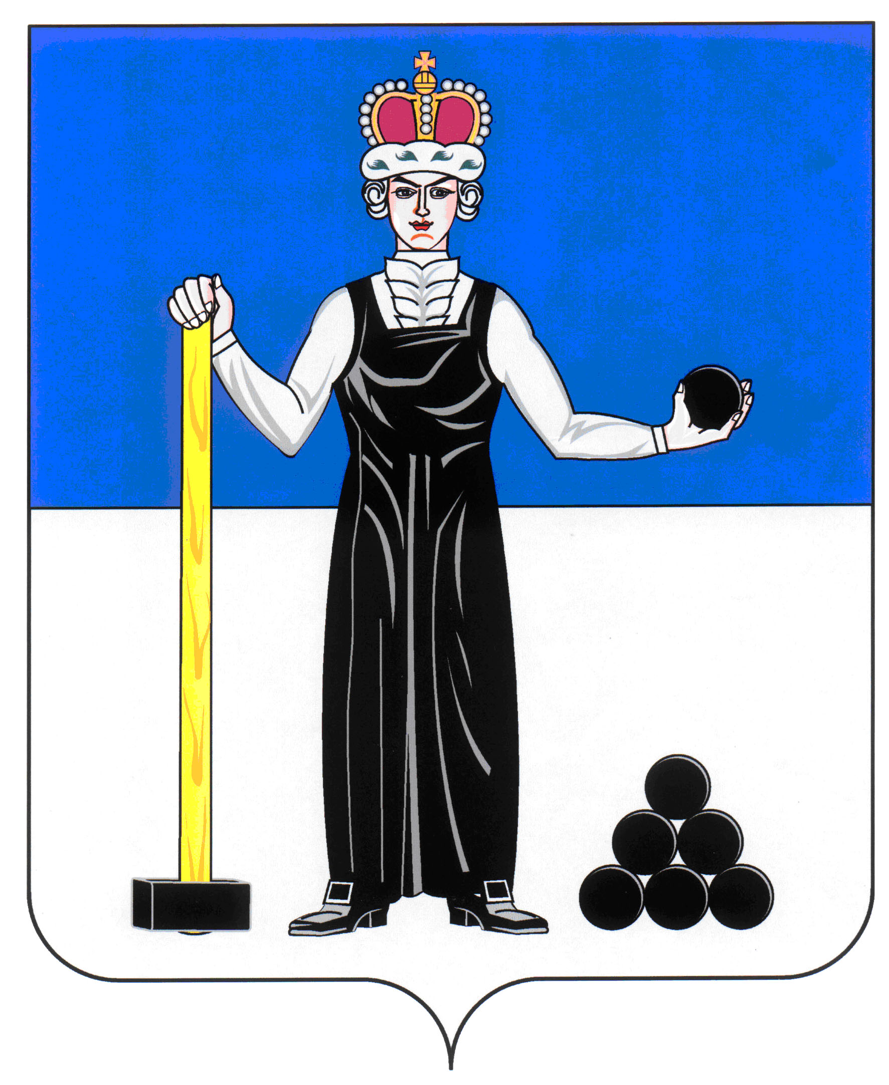
Р А С П О Р Я Ж Е Н И Е

ПРЕДСЕДАТЕЛЯ ЗЕМСКОГО СОБРАНИЯ
АЛЕКСАНДРОВСКОГО МУНИЦИПАЛЬНОГО РАЙОНА ПЕРМСКОГО КРАЯ
33
08.12.2015
____________________ №____________________

О созыве очередного заседания Земского Собрания

Созвать очередное заседание Земского Собрания Александровского муниципального района третьего созыва 17 декабря 2015 года в 10.00 часов со следующей повесткой заседания:

- О внесении изменений в Положение о бюджетном процессе в Александровском муниципальном районе
Докладчик: Коноплева З.А. - начальник финансового управления администрации района
- О принятии бюджета Александровского муниципального района на 2016 год
Докладчик: Щеглов Д.В. – председатель Земского Собрания
Содокладчик: Коноплева З.А. - начальник финансового управления администрации района
- О внесении изменений в решение Земского Собрания Александровского муниципального района от 26.02.2015 № 159 «О принятии от муниципального образования «Скопкортненское сельское поселение» части полномочий по реализации федеральной целевой программы «Устойчивое развитие сельских территорий на 2014-2017 годы и на период до 2020 года», государственной программы «Развитие сельского хозяйства и устойчивое развитие сельских территорий Пермского края», муниципальной программы «Развитие сельского хозяйства и устойчивое развитие сельских территорий в Александровском муниципальном районе Пермского края на 2015-2017 годы»
Докладчик: Степанова М.Г. – заместитель главы администрации района по экономическому развитию
- О внесении изменений в решение Земского Собрания Александровского муниципального района от 03.02.2015 № 153 «О принятии от Александровского городского поселения на 2015 год части полномочий на реализацию подпрограммы «Государственная социальная поддержка семей и детей» государственной программы Пермского края «Семья и дети Пермского края» в рамках участия в реализации подпрограммы «Обеспечение жильём молодых семей» федеральной целевой программы «Жилище» на 2011-2015 годы
Докладчик: Галкин А.М. – заведующий отделом по социальной политике
- О внесении изменений в решение Земского Собрания Александровского муниципального района от 03.02.2015 № 154 «О принятии от Яйвинского городского поселения на 2015 год части полномочий по реализации подпрограммы «Государственная социальная поддержка семей и детей» государственной программы Пермского края «Семья и дети Пермского края» в рамках участия в реализации подпрограммы «Обеспечение жильём молодых семей» федеральной целевой программы «Жилище» на 2011-2015 годы
Докладчик: Галкин А.М. – заведующий отделом по социальной политике
- О внесении изменений и дополнений в решение Земского Собрания от 18.12.2014 № 136 «О бюджете Александровского муниципального района на 2015 год и на плановый период 2016 и 2017 годов»
Докладчик: Коноплева З.А. - начальник финансового управления администрации района
- Об утверждении структуры администрации Александровского муниципального района Пермского края
Докладчик: Шицын А.Б. - Глава муниципального района – глава администрации Александровского муниципального района
- О внесении изменений в решение Земского Собрания Александровского муниципального района от 15.08.2013 № 539 «О принятии Положения о молодежном парламенте Александровского муниципального района»
Докладчик: Щеглов Д.В. – председатель Земского Собрания
- Об утверждении сроков проведения конкурсного отбора членов Молодежного парламента Александровского муниципального района
Докладчик: Щеглов Д.В. – председатель Земского Собрания
- Информация о работе МУП «Автотранс»
Докладчик: Петров В.Ю. – директор МУП «Автотранс»
- Информация о работе МКУ «Стройконтроль»
Докладчик: Щербинин В.И. – директор МКУ «Стройконтроль»
- О предварительной повестке дня следующего заседания Земского Собрания Александровского муниципального района
Докладчик: Щеглов Д.В. – председатель Земского Собрания
- Разное.

Председатель
Земского Собрания Д.В. Щеглов

